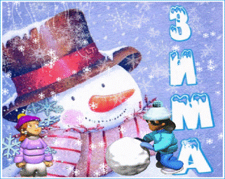

Приложение № 1
к приказу №_____от _________

План работы гимназии на зимних каникулах 2019

Дата | Время | Мероприятия | Ответственные
27.12. | 10.00-13.00 | Киномакс | Дудник О.А.
27.12 | 11.00 | Посещение театра драмы «Конёк горбунок» 2 А, 2Б, 2В,4А, | Классные руководители
27.12.19 | 10.00  11.00 | Спортивные соревнования «Весёлые старты»  для 3 классов | Будлянский В.В.
28.12 | 12.00 | Кулинарный Мастер-класс «Пандок» | Коминова Е.В.
29.12 | 10.00-13.30 | Секция волейбола (федерация) | Сурцева С.С.
30.12 | 09.00-11.00 | Секция «Стрелковое дело» | Мазепин Ю.А.
03.01. | 12.00-14.00 | Секция волейбола (федерация) | Сурцева С.С.
04.01. | 12.00-14.00 | Секция волейбола (федерация) | Сурцева С.С.
05.01 | 12.00-14.00 | Секция волейбола (федерация) | Сурцева С.С.
09.01 | 09.00 | Экологическийквест по экологии «Как мы можем сохранить природу» | Лукинова Н.И.
09.01. | 11.30-13.00  18.0019.30 | Секция настольного тенниса | Плачковская А.А.
09.01 | 12.00-15.30 | Секция волейбола (федерация) | Сурцева С.С.
09.01 | 12.00-14.00 | Секция волейбола | Алиев Р.Н.
10.01 | 11.30-13.00 | Секция настольного тенниса | Плачковская А.А.
10.01. | 12.00-14.00 | Секция баскетбола | Никитенко В.А.
10.01 | 12.00-15.30 | Секция волейбола (федерация) | Сурцева С.С.
11.01 | 12.00-15.30 | Секция волейбола (федерация) | Сурцева С.С.

Зам. директора по ВР И.А. Пасевич

